Exercicis de processos

- Tenim les següents dades del temps d’arribada i el temps d’execució d’una sèrie de processos:
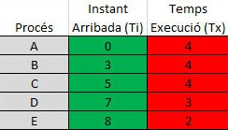

Fent servir la plantilla de processos que trobareu al Moodle, feu el diagrama d’execució segons els algorismes FCFS (FIFO) i Round Robin amb q=1.

- Tenim les següents dades del temps d’arribada i el temps d’execució d’una sèrie de processos:
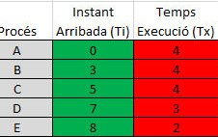

Fent servir la plantilla de processos que trobareu al Moodle, feu el diagrama d’execució segons els algorismes SJF i SRTF

